По известной легенде, огонь людям подарил Прометей, похитив его с Олимпа. Благодаря огню жизнь людей кардинально изменилась - огонь стал надежным товарищем и помощником человеку. Сегодня трудно представить себе такую отрасль человеческой деятельности, где бы не использовался огонь. Но неосторожное обращение с огнем может привести к беде. Статистика говорит о том, что ежегодно в мире происходит более 5 миллионов пожаров. Каждый час в огне погибает один человек, два получают ожоги и травмы. Каждый третий погибший - ребенок. Вот почему нам надо знать правила безопасного поведения с огнем.
История пожарной охраны России
Пожарная охрана России имеет богатую историю, уходящую вглубь веков. С появлением первых поселений, развитием городов все чаще вспыхивали в них пожары. Пожары на Руси были издавна одним из самых тяжких бедствий. Тяжелый ущерб наносили огненные смерчи на Руси, где возводились, в основном, деревянные постройки.
Первая пожарно–сторожевая охрана появилась при Иване III в XV веке, а в XII веке (в апреле 1649 года выходит царский «Наказ о Градском благочинии», устанавливающий строгий порядок при тушении пожаров в Москве.
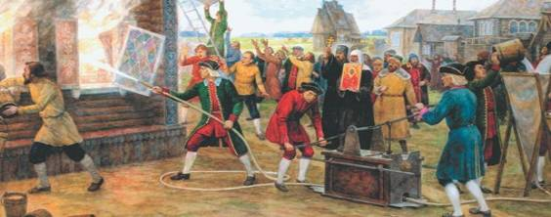
А.М. Князев. Тушение пожарной трубой

Школьная газета



Дальнейшее развитие профилактических мер по предотвращению пожаров дал Петр I. Именно в его годы правления была создана одна из первых профессиональных пожарных команд, построено при Адмиралтействе первое пожарное депо, закуплены пожарные насосы с кожаными рукавами и медными брандспойтами.

История пожарной охраны города Алагир
Согласно постановлению «Об усилении пожарной охраны крупных городов», 1 июля 1941 года была создана городская пожарная команда – ГПК по охране г. Алагира. Первым начальником ГПК до декабря 1942 года был Киценко Александр Иванович. Затем, до ноября 1945 года, возглавлял ГПК Мартынов Михаил Дмитриевич. Это они в трудное военное время сумели сплотить вокруг себя людей, повести за собой, и выстоять этот трудный период. Весь Советский народ самоотверженно трудился во имя победы, кто на фронте, кто в тылу.
Правительство высоко оценило труд пожарных в годы Великой Отечественной войны. За доблесть, мужество и героизм, проявленные при ликвидации пожаров, 46 работников пожарной охраны республики были награждены медалями «За доблестный труд в Великой Отечественной войне 1941-1945 годов».
Личному составу за отличную службу неоднократно объявлялись благодарности. Отделом пожарной охраны имена победителей в соревнованиях заносились в «Книгу почета» пожарной охраны.
В школе создан отряд «Юный пожарный». В его состав вошли обучающиеся 4 «А» класса. Согласно плану работы для детей школы проводились конкурсы, выступление агитбригады, экскурсии в пожарную часть, выставки рисунков. Работу по профилактике противопожарной безопасности строим в тесном сотрудничестве с ПЧ-5 города Алагир и инспекторами по ППБ.
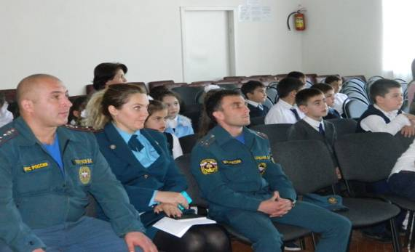

В целях ознакомления воспитанников с современными средствами борьбы с пожарами и другими чрезвычайными ситуациями дружина посетила пожарную часть № 5 города Алагир. В пожарной части ребятам провели экскурсию по зданию.
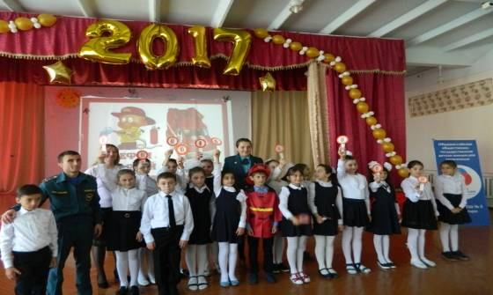
Показали караульные помещения, дежурно -диспетчерскую службу.
Дети задавали много вопросов. Пожарные по-казали ребятам предметы одежды, пожарно-спаса-тельное оборудование. Ребятам рассказали об имеющихся в распоря-жении пожарной части пожарных машинах, что с ними связано, как они работают, чем оборудова-.
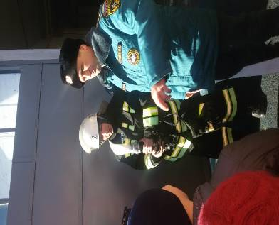
ны. Были проведены учебно-тренировочные занятия по пожарно-прикладному спорту, а также профилактическая работа по пожарной безопасности среди воспитанников школы, где ребята показали свои знания и умения.
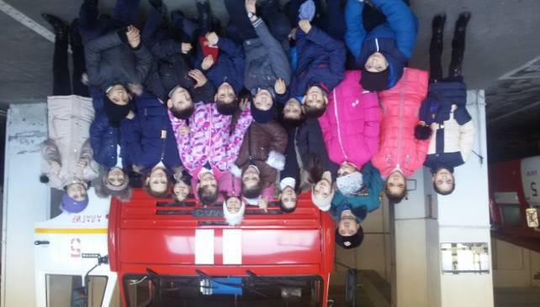

Для успешного тушения пожара необходимы вода или пена, огнетушащий порошок или инертный газ, противодымный противогаз или теплоотражательный костюм, лестница для спасения людей, приспособление для вскрытия конструкций здания, чтобы проникнуть к очагу горения.
Учредитель:Администрация МКОУ СОШ №5 г.Алагира Редакторы: Качмазова С.К., Цогоева О.А., Габуева О.Г. Адрес: г.Алагир ул.Калаева 9. тел:3-45-90. E-mail:alshk5@mail.ru Сайт:alagir5.osedu2.ru
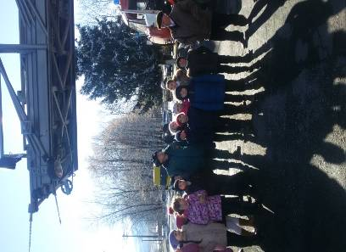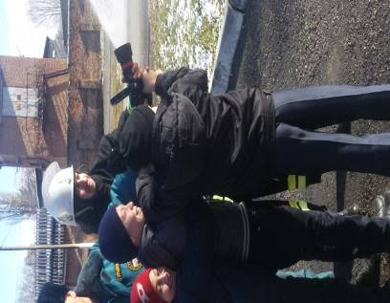
Десятки приборов, инструментов и различного рода приспособлений требуются пожарному для успешной борьбы с огнем, дымом, испепеляющей жарой, и всегда он должен сохранять высокую работоспособность, быстроту, выдержку, хладнокровие.



